第二章课后习题，第1题判断题、第2题选择题，直接做在课本上；

第6题的（1）（2）（3）（4）小题可用word做题，每题需对得出的正则表达式进行解释性描述；

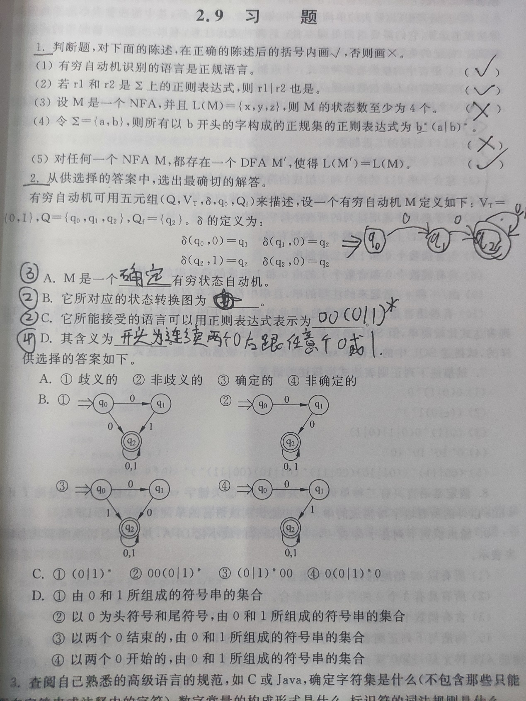

6.

（1） 二进制数串（0|1）\*，后跟上01即可。

答案：（0|1）\*01

（2） 不以0开头（1|2|……|9）,十进制整数（0|1|……|9）\*，能被5整除说明以0或5结尾。

答案为：（1|2|……|9）（0|1|……|9）\*（0|5）

（3） 包含子串011说明在中间，前面后面存在任意个0或1。

答案为：（0|1）\*001（0|1）\*

（4） 不含011则任意个01或0在中间，前面不能有0。

答案为：1\*（01|0）\*